|  |  |  |
| --- | --- | --- |
| فصلنامه علمي- پژوهشي  **فناوري اطلاعات و ارتباطات ایران** | سال چهارم، شماره‌هاي 13 و 14، پاییز و زمستان 1391  صص: 1- 8 | E:\E Drive\logo\iicta Logo0.JPG |

**اصلاح ردیاب انتقال متوسط برای ردگیری هدف با الگوی تابشی متغیر**

پیمان معلم *1 جواد عباس پور **  عليرضا معمارمقدم *** مسعود کاوش تهرانی ****

* دانشيار،دانشکده مهندسی برق،دانشگاه اصفهان، اصفهان

** کارشناس ارشد الکترواپتيک، پژوهشکده اپتوالکترونیک، دانشگاه صنعتی مالک اشتر، تهران

*** دانشجوي دكتري مهندسي برق الكترونيك، دانشکده مهندسی برق، دانشگاه اصفهان، اصفهان

**** دانشيار، دانشکده فيزيک، دانشگاه صنعتی مالک اشتر ، شاهین­شهر

تاريخ دريافت: 03/03/1391 تاريخ پذيرش: 09/10/1391

چكيده

یکی از روش­های مرسوم در زمینه­ی ردیابی تصويری اهداف غیرصلب، استفاده از روالی تکراری به نام انتقال متوسط در تعیین موقعیت مد مرکزی هدف است. نمایش هدف در ردياب انتقال متوسط برپایه­ی هیستوگرام ویژگی بانقاب­گذاری مکانی با یک کرنل مستقل از جهت انجام می­شود. بحراني­ترين چالش در ردیاب انتقال متوسط، تنظیم مقیاس کرنل است. تاکنون هیچ روش کارامد و بی عیب و نقصی برای تنظیم و یا وفق دهی ابعاد کرنل، زمانی که ابعاد هدف تغییرمی کند، ارائه نشده است. مشکل دیگر ردیاب انتقال متوسط در رویارویی با هدف با الگوی تابشی متغیر پیش می آید. در این مقاله با رویکرد حل این مشکلات، الگوریتم ردیابی انتقال متوسط همراه با اندازه بندی وفقی قوی ارائه مي‌گردد، ضمن این که مشکل الگوریتم انتقال متوسط را در مواجهه با تغییرات الگوی تابشی هدف با وفق دهی مدل هدف در هر قاب حل می کند. در روش پیشنهادی، ابتدا با استفاده از روش محاسبه ی توان ناشی از مشتقات مکان- زمانی شدت پیکسل های تصویر، ابعاد پنجره در قاب بعد تنظیم می شود. سپس نتایج حاصل از اندازه بندی پنجره در قاب بعد، در ردیاب انتقال متوسط اعمال می شود. نتایج نشان مي ‌دهند که استفاده از الگوریتم پیشنهادی ضمن اينكه به كاهش خطای موقعيت يابي هدف در مقايسه با الگوريتم انتقال متوسط استاندارد مي ‌انجامد، در برابر تغييرات تباین2 و الگوي تابشي هدف نيز كارايي قابل توجهي از خود نشان می دهد.

**كليد واژگان:** ردیاب انتقال متوسط، مدل هیستوگرام، کرنل، پنجره رديابي، اندازه‌بندی وفقی، تباین.

1. مقدمه

طی يك دهه اخير کاربردهای ماشین بینایی به طور وسیعی افزایش پیدا کرده است. نمونه ای از این کاربردها که اززمینه‌های مورد علاقه درماشین بینایی است، ردیابی خودكار اهداف مي ‌باشد که به علت کاربردهای تجاري-صنعتي متنوع آن، اهمیت ویژه‌ای در سالهای اخیر پیدا کرده است. درواقع ردیابی هدف، فرآيند آشکارسازی و تعيين حرکت هدف در دنباله‌ای از تصاویر ویدئویی مي‌باشد. با توجه به داده‌های تصویری شیوه‌های مختلف ردیابی به چهار دسته عمده تقسیم مي ‌شوند [1] ردیابی بر اساس مدل سه بعدی[2] ردیابی بر مبنای نواحی[3] ردیابی بر مبنای کانتورهای فعال [4] و ردیابی بر مبنای نقاط ویژگی [5].

در شیوه‌ی آخر به دلیل این که نقاط ویژگی متعلق به هدف، همگی حرکت یکسانی دارند، یک گروه پیکسلی را تشکیل می ‌دهند که متمایز از گروه پیکسلی مربوط به اشیاء متحرک دیگردرون صحنه است.نقاط ویژگی می­توانند لبه­ها، مرز نواحی هدف، نواحی با رنگ­های خاص، منحنی درون بافت و یا نقاط گوشه­ای هدف ‌باشند[6]. الگوریتم­هایی که مبنای کار را این ویژگی­ها قرار مي‌دهند، الگوریتم‌های مبتني بر ویژگي نامیده مي‌شوند.گام بعدی در این الگوریتم ها تعریف فضای ویژگی برای توصیف هدف است. در این مقاله نیز اساساٌ از يك الگوریتم کرنل- پايه كمك مي­گيريم[7]، که نوعی الگوریتم ردیابی مبتنی بر ویژگی است. در این روش، موقعیت یابی هدف بر پایه­ی اجرای فرایند انتقال متوسط انجام می­شود[8]. به همین دلیل این روش به الگوریتم ردیابی بر پایه­ی انتقال متوسط مشهور است. در واقع ردیاب انتقال متوسط از الگوي فرکانس پایین تصوير هدف كمك مي­ گيرد و در هر قاب به دنبال مدلی از اين الگوي ناحیه‌اي هدف درتصویر است که به مدل هیستوگرام مرجع نزدیکتر است. این مدل اصطلاحاً مدل هیستوگرام داوطلب هدف نامیده مي ‌شود. سنجه ی تعیینمدل داوطلب هدف، استفاده از ضریب تشابه بین دو مدل مرجع و داوطلب است[7].

اما پارامتر بحرانی در ردیاب انتقال متوسط پهنای کرنل است، چراکه استفاده از يك الگوريتم اندازه‌بند كارآمد روي تصوير هدف در كنار اين ردياب، عملكرد آن را به شكل قابل توجهي بهبود مي‌بخشد. تأثير اين موضوع در زماني كه ردگيري هدف با اندازه ی تصويري متغير مدنظر است به وضوح قابل درك است. مرجع [7] روشي را در اين رابطه پيشنهاد نموده كه ابعاد پنجره هدف را بر مبناي بهترين مدل هيستوگرام تنظيم مي‌كند. مشکل اصلی این روش (بخصوص زمانی که توزیع طیفی جسم یکنواخت باشد) این است که شعاع بهینه­ی بدست آمده از این روش، تمایل به کوچکتر­شدن دارد. دلیل این امر این است که در مورد شعاع های 10درصد کوچکتر، همواره ضریب مشابهت بیشتری بدست می­آید(حتی اگر مقیاس ثابت باشد). همچنین اين روش در شرايطي كه اندازه هدف نسبتاٌ سريع تغيير مي‌كند، رديابي پايداري را نتيجه نمي‌دهد. اين موضوع از ثابت بودن ميزان انبساط يا انقباض پنجره ناشی می­شود.درمرجع [11] کولینز موقعیت-یابی هدف و اندازه­بندی پنجره­ی ردیابی در ردیاب انتقال متوسط را بر مبنای تشکیل فضای مقیاس انجام می­دهد. مشکلی که این روش دارد این است که اندازه­بندی پنجره ی ردیابی تنها زمانی به نتیجه­ی خوبی منجر می­شود که هدف ردیابی شده صلب، بدون تغییرشکل و دارای توزیع یکنواختی باشد. در غیر این صورت لبه های داخلی جسم به عنوان مقیاس در نظر گرفته می­شود. همچنین طول وعرض تصویر باید با نسبت یکسان بزرگ و یا کوچک شوند.

مشکل دیگر ردياب انتقال متوسط استاندارد، ضعف در رویارویی با هدف با شدت و الگوي تابشي متغير است، به طوری که در چنین حالتی ردياب انتقال متوسط با مشکل مواجه می­شود. منشأ اصلي پیدایش این مشکل، ثابت فرض نمودن مدل هدف در تمامی قاب ها است.

به هر حال مشکل هدف با الگوی تابشی متغیر را می توان با وفق دهی مدل هدف حل کرد[9]، اما چنانچه بتوان الگوريتمي داشت كه الگوي هدف را با كمترين تأثيرپذيري از الگوي زمينه­ی آن در اختيار ردياب پايه بگذارد، موفقيت آن در رديابي هدف دور از انتظار نخواهد بود. براي اين منظور لازم است همراه با وفق دهی مدل هدف، اندازه بندی سریع وپایداري روي پنجره انجام شود. مرجع[10] پس از بررسي و مقايسه انواع الگوريتم هاي اندازه­بندي پنجره، کنترل وفقي ابعاد پنجره را با استفاده از روشی مبتني بر توان ناشي از مشتقات زمان - مكاني تصوير هدف پيشنهاد داده است که از سرعت واكنش قابل قبولي متناسب با حركت هدف برخوردار است. مهمترين كاركرد روش پیشنهادی، تعیین نسبتاٌ دقيق پهنای کرنل هدف درقاب جاری و البته قبل از اجرای الگوریتم انتقال متوسط است. بهترین دستاورد این ایده را می توان كاهش مؤثر نقش زمینه در الگوي هدف دانست.

مطالب این مقاله به این صورت تنظیم شده است که ابتدا به شرح کلی از الگوریتم پیشنهادی درقسمت بعد خواهيم پرداخت. سپس به مرور الگوریتم ردیابی انتقال متوسط استاندارد مي‌پردازیم. وفق دهی مدل هدف و کنترل وفقی ابعاد پنجره، مطالب ادامه ی مقاله را تشکیل خواهند داد. در انتها نیز عملکرد روش پيشنهادي را با بکارگیری رشته تصاوير ساختگي و واقعي مورد بررسی قرار می دهیم و نتایج اجرای آن را نسبت به دو حالت استاندارد [7] و تشکیل فضای مقیاس (کولینز)[11]، مقایسه می­کنیم..

1. توصیف کلی روش پیشنهادی

بلوك دياگرام کلی الگوریتم پيشنهادي در شکل 1 آورده شده است.فرض کنیم که موقعیت هدف و ابعاد اوليه پنجره ردیابی درفريماول (F1)تعیین شده است، حال به تنظیم وفقی ابعاد پنجره با ابعاد هدف در قاب جاری (Fk , k ≥ 2) با استفاده از روش محاسبه­ی تغییرات مکان-زمانی شدت پیکسل­های تصویر می­پردازیم]10[. با انجام چنين كاری در واقع محدوده­ی واقعي­تري را جهت استخراج مدل هيستوگرام هدف مشخص کرده­ایم. حال ابعاد پنجره در قاب جاری را به ردیاب انتقال متوسط استاندارد انتقال می­دهیم.در این مرحله موقعیت­یابی هدف در قاب جاری (Fk, k ≥ 2)، با تشکیل مدلی از هدف انجام می­شود که قابل تنظیم در تمامی شرایط باشد]9[. حلقه­ی الگوریتم با بهنگام­سازی مشخصات پنجره با موقعیت جدید هدف بسته می­شود.

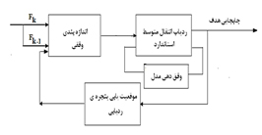

شکل1. شماتیک کلی الگوریتم پیشنهادي

1. مروري بر الگوریتم انتقال متوسط

فرض کنیم ناحیه مرجع (هدف)n پيكسلي در قاب قبل با نمایش داده ‌شود. مدل هیستوگرام نرماليزه مرجع مربوط به اين ناحيه از رابطه زیر بدست مي‌آید]7[:

,u=1,..,m(1)

که m تعداد bin پيش­فرض براي مدل مي‌باشد كه معمولاً 16 انتخاب مي‌شود. مقدار ثابت C با توجه به ویژگی بهنجارش مدل یعنی بدست مي‌آيد. تابع دلتای کرونيکر است و شماره بین[1]متناسب با شدت پیکسل ­iام از ناحيه تصوير رامشخص مي‌کند.k(x) در رابطه بالا کرنل در تشکیل مدل هدف است که باید دارای ویژگی­های زیر باشد:

1- مستقل از جهت باشد.

2- شامل نمایه[2] کاهشی یکنواخت و محدب k(x) باشد، به­گونه­ای­که:

(2)

3- اختصاص ضرایب وزنی به پیکسل­ها برحسب فاصله از مرکز کرنل، به­گونه­ای­که به پیکسل­های دور از مرکز ضریب وزنی کمتر و به پیکسل­های نزدیک به مرکز ضریب وزنی بیشتری را اختصاص دهد. کاربرد این اوزان باعث افزایش توانایی تخمین چگالی هدف می­شود، به­ویژه زمانی­که پیکسل­های خارجی کمترین تعلق را دارند.

در اينجا الگوي كرنل بصورت زير اتخاذ شده است:

(3)

به هر حال با توجه مشخصات فوق،کرنل­های منتخب ما، کرنل­های گاوسی[3] و اپانیشنیکوف[4] می­باشند.کاربرد نوع کرنل در تشکیل مدل هدف بسته به شکل هدف دارد. نمایه گاوسی بیشتر در مورد اهدافی با ابعاد متقارن و یکنواخت نسبت به دو بعد استفاده می­شود. در حالی­که نمایه اپانیشنیکوف که بیشتر در مورد اهداف با ابعاد غیر یکنواخت نسبت به دو بعد انتخاب می­شود. منحنی این دو نمایه در شکل2 نمایش داده شده­است.

در قاب جاری بدنبال مدلی هستیم که بیشترین شباهت را به مدل هیستوگرام مرجع داشته­باشد. این مدل، مدل داوطلب هدف نامیده می­شود. بنابراين با فرض اين­كه ناحيه­ي داوطلب nپیکسلی به مرکزیت y با نمایش داده­شود، مدل هیستوگرام داوطلب هدف ، یعنی در این ناحیه با رابطه­ی زیر بدست می­آید:

(4), u=1,..,m

که در آن بازهم با رابطه­ی بهنجارش بدست می­آید.

* 1. سنجه شباهت[5]

سنجه‌اي كه براي اندازه‌گيري فاصله بین دو مدل هیستوگرام مرجع و مدل هیستوگرام داوطلب مرسوم است، عبارت­است از:

(5)

کهضریب تشابه بین دو مدل است:

(6)

شرط کمینه بودن فاصله بین دو مدل این است که این ضریب بیشینه باشد.

* 1. محلی سازی هدف و ردیابی

فرض کنید مرکز مدل مرجع هدف باشد آنگاه مراحل زير در پنجره رديابي قاب جاری انجام مي‌شود:

1) با شروع ازموقعیت دو­بعديو محاسبه­ی مدل ، ضریب از رابطه (5) و (6) محاسبه مي‌شود.

2) با بيشينه­سازي ضريب در بسط سري تيلورمرتبه اول حول ، ضریب وزنیwiبه­ازاي هر پيكسل از ناحيه تعيين­شده، به­صورت زير بدست مي­آيد:

3) اكنون موقعیت جدید (مركز جرم وزن­دار) از رابطه زیر محاسبه مي‌شود:

'

كه تابع g به مركز مي­باشد.

4) حال چنانچه فاصله ی موقعیت جدید هدف نسبت به حالت قبل آن بیشتر از یک پیکسل باشد مجدداٌ مراحل 1 تا 3 را تکرار کنید.

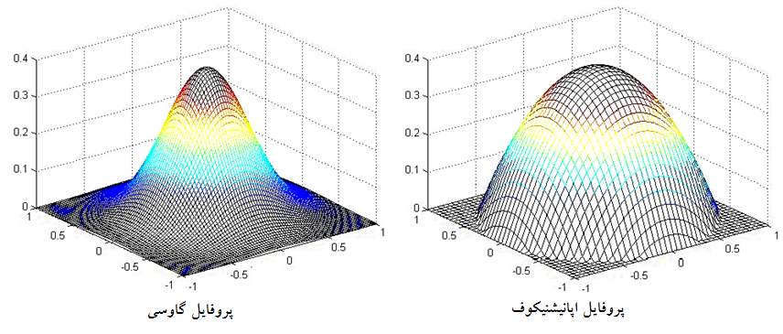

شکل2. منحنی نمایه کرنل گاوسی (چپ) و اپانيشنيكوف(راست).

* 1. بهینه سازی الگوریتم انتقال متوسط به كمك مدل وفقي هدف

يكي از مشكلات ردياب انتقال متوسط، کارایی ضعیف در برخورد با مواردی از قبیل تغییرات شدت و الگوی تابشی هدف مي­‌باشد. این مشکل را مي­توان تا حدودی با کاربرد ضریب شباهت بین دو مدل در وفق دادن مدل هدف، رفع کرد. وفق­دهي مدل هدف با ترکیبی از دو مدل مرجع هدف در قاب آغازين و مدل تجمعي هدف تاقاب قبلانجام مي­شود ]9[. این روش تحت عنوان چشم پوشی پارامتری ذکر مي‌شود. در این حالت مدل وفق­يافته­ي هدف درقاب جاری، ، با رابطه زیر بدست مي‌آید:

(9)

در رابطه بالا ضریب تشابه بین دو مدل هدف است كه قبلاٌ از رابطه (6) بدست آمده­است.

1. بهینه­سازی اندازه بندی وفقی در الگوریتم انتقال متوسط

هم­چنان­كه گفتيم، پارامتر بحرانی در ردیاب انتقال متوسط، پهنای کرنل است، زیرا مطابق قسمت (الف) از شکل 3، اگر ابعاد کرنل را بزرگتر از ابعاد هدف تنظیم کنیم، باعث حضور پیکسل­های زمینه در تشکیل الگوی هدف خواهیم­شد. این مطلب باعث می­شود که مدل هدف آلوده شود و ادامه پیدا کردن این شرایط در نهایت منجر به خطا در ردیابی خواهدشد. برعکس اگر ابعاد کرنل را کوچکتر از ابعاد هدف تنظیم کنیم، علاوه بر این­که نقش پیکسل­های حواشی و لبه­ای را در تشکیل مدل هدف نخواهیم داشت، در مواردی مطابق قسمت (ب) از شکل 3، چرخش کرنل حول و حوش مد غیر واقعی را خواهیم داشت، به­گونه­ای­که در نهایت ردیابی ضعیف را خواهیم داشت. مشکل روش اندازه بندی ارائه شده استاندارد ]7[، این است که در برخی کاربردها تنظیم ابعاد پنجره با اندازه هدف به­صورت آرام و تدریجی انجام مي‌شود. این امر باعث مي‌شود اندازه­‌بندی سریع و پایداری را نداشته باشیم که در نهایت با یکی از دو حالت بالا مواجه خواهیم­شد.

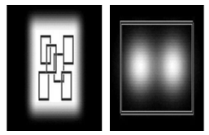

(الف) (ب)

شکل3. انتخاب مقیاس کرنل. الف- انتخاب کرنل با مقیاس بزرگتر نسبت به ابعاد هدف. در این حالت، کرنل شامل قسمت­های ناخواسته­ی زمینه خواهد شد. ب- انتخاب کرنل با مقیاس کوچکتر از ابعاد هدف. در این حالت کرنل در همسایگی یک مد غیر واقعی می­چرخد، به­گونه­ای­که این امر در نهایت منجر به ردیابی ضعیفی خواهد شد.

ضعف دیگر این روش در اندازه­بندی این است که ابعاد پنجره هدف بعد از اجرای الگوریتم انتقال متوسط و براي اعمال در فريم بعدي تنظيم مي‌شود كه چنانچه حركت هدف بين دو فريم از نصف اندازه اين پنجره بيشتر باشد، باعث توقف رديابي خواهد شد. بنابراين اگر بتوانيم در قابجاری و قبل از شروع الگوریتم انتقال متوسط ، ابعاد پنجره رديابي را با اندازه هدف وفق دهيم،قادر به تحقق موقعيت يابي دقيق­تري از هدف خواهيم­شد. چرا­كه قسمت اعظم پيكسل­هاي غيرهدف، در خارج از پنجره رديابي قرار گرفته و در محاسبات وارد نمي­شوند. براي اين منظور،ما از الگوریتم اندازه بندي تشریح شده درمرجع]10 [کمک گرفته­ايم. اين روش ابتدا پنجره هدف را مطابق شکل4 به هشت زیر پنجره لبه‌ای درونی و بیرونی تقسیم مي‌کند و سپس به محاسبه نسبت توان متناظر با تغییرات مکان- زمانی[6] هدف در هر کدام از این زیر پنجره­ها به توان کل پنجره مطابق رابطه زیر مي‌پردازد:

(10)

که توان واقعی هدف در زیر پنجره­ی لبه­i­ام، PTW توان کل پنجره ی ردیابی و مقدارتوان تخمینی ناشي از گراديان­هاي مكان-زماني است.

بنابراین بردار جابجایی متناسب با هر ضلع پنجره با فرمول زير محاسبه مي‌شود:

(11)

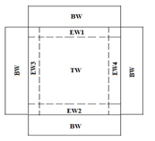

شکل4. نحوه تقسیم بندی پنجره ردیابی

و به­ترتيب ضرايب وزني اندازه­بندي و جهت­دهي مرتبط با ضلع i­ام هستند، به­طوري كه اگر Cx و Cy را ثابت­هایي بدانيم كه سرعت اندازه­بندي راكنترل مي­كنند، آن­گاه:

(12)

آستانه­ای است که بطور تجربی تعیین می­شود. شکل5 اختصاص بردار جابجایی به هر ضلع را نشان می‌دهد. در واقع، هدف از طی این مراحل این است که نرخ تصرف[7]هدف در پنجره رديابي، بیشینه گردد. بنابراین در مواردی که پنجره ی ردیابی به شکلی نامناسب و بسیار بزرگتر از هدف انتخاب شده باشد الگوریتم با تنظیم سریع آن،نقاط هدف را براي به خدمت­گيري در يك ردیاب ناحيه نظير انتقال متوسط پالايش مي‌كند.

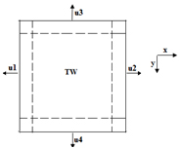

شکل5. انتساب بردار یکه به هر یک از چهار ضلع ردیاب

1. نتایج آزمایشگاهی

در این قسمت به پياده­سازي روش پیشنهادی روی رشته‌ای از تصاویر مختلف واقعی و ساختگی می­پردازیم و نتایج آن را نسبت به روش استاندارد ]7[ و کولینز ]11[ مقایسه می­کنیم.آزمایش اول اختصاص به ردگیری هدف در تصویر مادون قرمز دارد. این دنباله­ی ویدئویی شامل 100 قاب است که ابعاد هر قاب 320×240 است. مطابق شکل 6 ، هدف تحت ردیابی در این فیلم، فردی است که با عبور از پله، ابعاد آن تغییر می­کند. هدف از بررسی این فیلم، ارزیابی الگوریتم در رویارویی با تصاویر مادون قرمز و نیز هدف با ابعاد متغیر است. اولین گام در ردیابی، نمایش هدف است. در این­جا ما هدف را باناحیه­ی مستطیل­شکل نمایش می­دهیم. قدم بعدی تعریف فضای ویژگی در ردیاب انتقال متوسط است. در این آزمایش ویژگی منتخب در هر سه روش استاندارد،کولینز و الگوریتم پیشنهادی، سطح خاکستری است. به­منظور ملاحظات سرعت و نیز تقطیع هدف به نواحیپ مجزا، این فضای ویژگی را به 32 قسمت مجزا تقسیم می­کنیم. در این آزمایشکرنل مورد استفاده در ردیاب انتقال متوسط، کرنل اپانیشنیکوف است. نرخ تعداد تکرار نیز 10می­باشد. در الگوریتم اندازه­بندی­مان از نرخ تصرف %80 پنجره استفاده کرده­ایم وآستانه­ی پیچیدگی زمینه را 15/0 درنظرگرفته­ایم. ثابت­های متناظر با سرعت اندازه­بندی پنجره (Cx , Cy) را نیز (8/0, 8/0) در نظر گرفته­ایم.

شکل6 نتایج اجرایاندازه­بندی سه الگوریتم ردیابی استاندارد، کولینز و روش پیشنهادیماندر قاب­های1، 35، 40 و 65 رانشان می­دهد. نتایج نشان از موفقیت روش ما در اندازه­بندی دقیق و نرم ( به­ویژه در عبور هدف از پله) و نیزردیابی موفق هدف در مقایسه با دو روش دیگر نشان می­دهد.

در این قسمت به ارزیابی خطای موقعیت­یابی و اندازه­بندی سه روش تحت بررسی می­پردازیم.بدین­منظور کمیت­های خطای موقعیت­یابی واندازه­بندی Ep و Es را به­صورت زیر تعریف می­کنیم:

كه در اين­جا (x, y) مختصات واقعي هدف است كه به­صورتدستيدرهرفريمتخمينزده­ايم.(,)نيزمختصات موقعيت تخميني به­وسيله­يالگوريتمموردنظراست. A مساحت واقعي پنجره­ي رديابي در هر فريم است و مساحت تخميني در هر فريم است كه به­وسيله­ي الگوريتم موردنظر بدست آمده­است.شکل 7 و 8 منحنی خطای موقعیت­یابی و اندازه­بندی سه روش را در طول قاب­های1 تا 65که در آن ابعاد هدف در حال تغییر است، نشان می­دهد. این دو منحنی برتری روش ما را نسبت به دو روش دیگرنشان می­دهد.

به منظور آزمايش کارایی روش پیشنهادی نسبت به الگوریتم انتقال متوسط استاندارد ]7[ و روش کولینز]11[در مواجهه با هدف با الگوي تابشي و ابعاد متغير در طول زمان، يك فيلم ساختگي را به گونه‌اي شبيه­سازي كرده‌ايم كه تباین ديده شده از هدف در طول زمان افزايش و سپس كاهش می­يابد.

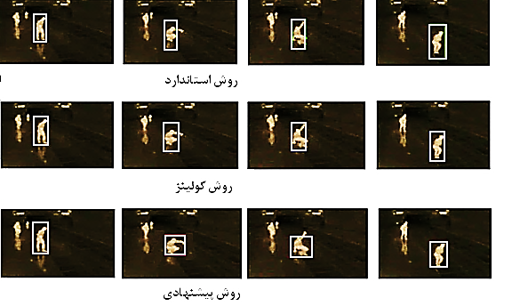شکل6. دنباله­ی هدف در تصویر مادون قرمز. نتایج اندازه­بندی سه روش استاندارد، روش کولینز و روش پیشنهادی در قاب­های 1، 35، 40 و 65.

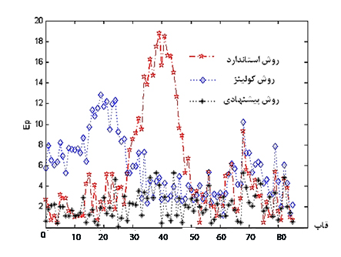

شکل7. منحنی خطای موقعیت­یابی سه روش استاندارد، کولینز و پیشنهادی.

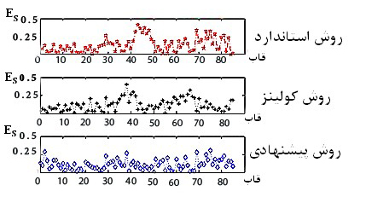

شکل8. منحنی خطای اندازه­بندی سه روش استاندارد، کولینز و پیشنهادی در کل قاب­های فیلم.

در این فیلم که ابعاد هرقاب آن720576 است، هدف باسرعتی حدود 75/0 پیکسل بر فريم در فريم­هاي آغازين شروع به حركت كرده و سرعت آن در ادامه به­تدریج افزایش می­یابد و در انتها به حدود سه پیکسل بر فريم می­‌رسد. در این آزمایش نیز ویژگی را سطح خاکستری در نظر می­گیریم و فضای ویژگی را به 16 بخش متمایز تقسیم می­کنیم. کرنل مورد استفاده در ردیاب انتقال متوسط، کرنل اپانیشنیکوف است و تعداد تکرار ده مرتبه به ازاي هر فريم می­باشد. در روش پیشنهادی نیز نرخ تصرف را بازهم %80 در نظر گرفته­ایم. آستانه­ی پیچیدگی زمینه 15/0 است وثابت­های متناظر با سرعت اندازه­بندی پنجره(Cx , Cy)، (8/0، 8/0)می­باشد. شکل9 نتایج اجرای ردیابی سه روش استاندارد، کولینز و روش پیشنهادی را نشان می­دهد. در هر سه روش به­منظور حل معضل رویارویی با تغییرات در مدل هدف(به­علت تغییرات مداوم در تباین هدف) از روش وفق­دهی مدل استفاده می­کنیم.

مطابق قسمت (الف) از شکل9 ما ابتدا شروع اندازه­بندی را با ابعادی بزرگتر از ابعاد هدف و در جهت حرکت مدل­های بعدی در نظر گرفته­ایم،به­گونه­ای­که ردیاب انتقال متوسط بتواند در ادامه هدف را به­طور کامل ردیابی کند. در قسمت (ب) و (ج) از این شکل عملکرد ناموفق روش­های استاندارد و کولینز را در موقعیت­یابی همراه با اندازه­بندی نامناسب نشان می­دهد.روش استاندارد، به­علت اندازه­بندی غیر نرم، تدریجی و آرام، که عملاً مرتبط با ثابت درنظر گرفتن درصد افزایش یا کاهش شعاع پنجره است، نمی­تواند موقعیت­یابی درستی از هدف را داشته­باشد. در روش کولینز مشاهده می­کنیم که به­علت این­که نرخ رشد ابعاد هدف در راستای افقی و عمودی یکسان نیست،این روش نیز دراندازه­بندی با مشکل مواجه می­شود، زیرا قبلاً ذکر کرده­بودیم که یکی از نقاط ضعف این روش در اندازه­بندی هدف با توزیع غیر یکنواخت است، به­ویژه زمانی­که تغییر ابعاد هدف در راستای افقی و عمودی یکسان نباشد.

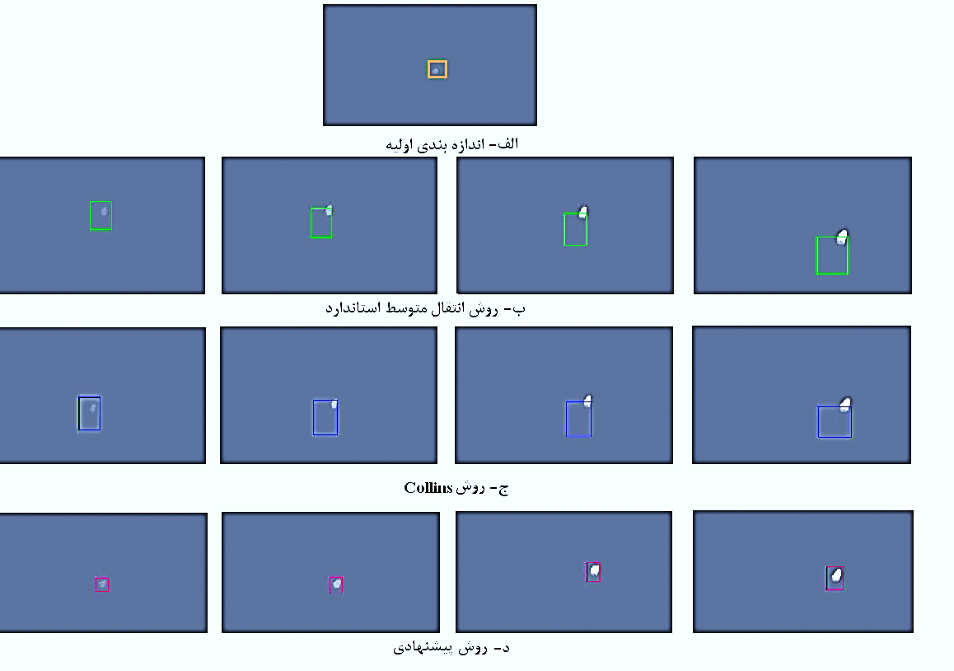

شکل9. نتیجه­ی اجرای سه روش استاندارد، کولینزو روش پیشنهادی روی دنباله­ی ویدئویی هدف با تباین و ابعاد متغیر در قاب­های 850،950،900 و 1000 همراه با اندازه­بندی اولیه.

قسمت (د) از شکل9 موفقیت روش پیشنهادی را در مقایسه با دو روش دیگر نشان می­دهد. دلایل این موفقیت به چند خاطر است. اول این­که اندازه­بندی این روش در دو جهت افقی و قائم برخلاف روش کولینز مستقل از یکدیگر است. دلیل دیگری که از نقاط قوت روش ما نسبت به دو روش دیگر است، اجرای اندازه­بندی پنجره مستقل از اجرای موقعیت­یابی ردیاب انتقال متوسط است. با استفاده از این ترفند می­توان قبل از اجرای الگوریتم انتقال متوسط، ابعاد پنجره را در فريم بعدي تنظيم کرد و در نتیجه نقش الگوی زمینه را در تشکیل الگوی هدف به­گونه­ی مؤثری کاهش داد. اهمیت این موضوع زمانی بیشتر می­شود كه چنانچه حركت هدف بين دو فريم از نصف اندازه پنجره بيشتر باشد، عدم استفاده از این ایده در نهایت منجر به عقب ماندن ردیاب و باز ایستادن از ردیابی می­شود. اثبات این مطلب را می­توان در شکل9 دید، جائیکه دو روش استاندارد و کولینز در نهایت در ردیابی از هدف عقب می­افتند. بنابراين اگر بتوانيم در قاب جاری و قبل از شروع الگوریتم انتقال متوسط، ابعاد پنجره رديابي را با اندازه هدف وفق دهيم،قادر به تحقق موقعيت يابي دقيق­تري از هدف خواهيم­شد. چراكه قسمت اعظم پيكسل­هاي غير هدف در خارج از پنجره رديابي قرار گرفته و در محاسبات وارد نمي­شوند. دلیل سوم موفقیت روش ما که به­گونه­ای با دلیل اول در ارتباط است، جهت­دهی دراندازه­بندی پنجره است. حال به استنباط کیفی این مطلب می­پردازیم.

همانطور که در این آزمایش دیدیم، شکل هدف مرتباٌ در حال تغییر است، به­گونه­ای­که ابعاد اولیه­ی هدف از 16×18پیکسل به ابعاد نهایی 25×31 پیکسل تغییر می­کند. حال با نگاهی به شکل10 که اختلاف زمانی بین دو قاب متوالی نمایش می­دهد، متوجه می­شویم که جمله­ی تغییر زمانی شدت پیکسل یعنی T(x,y) برای ناحیه­ی روشن در جلوی هدف در شکل (که به نوعی مشخص­کننده­ی جهت حرکت هدف است) مثبت است، درحالی­که این مقدار برای ناحیه­ی تاریک در پشت هدف منفی است.واضح است که این جمله برای ناحیه­ی داخلی هدف تقریباً صفر است. بنابراین جمله­ی کسر توان، یعنی رابطه­ی (10) در زیرپنجره­های لبه­ای متلاقی با اضلاع جلویی (پشتی) در جهت حرکت هدف افزایش(کاهش) خواهدیافت. این مطلب به­این معنی است که جهت­دهی ابعاد پنجره در جهت حرکت هدف است.

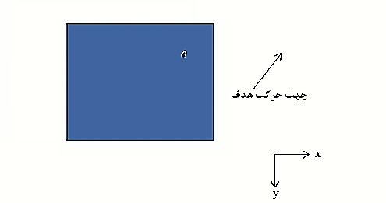

شکل10. اختلاف زمانی بین دو قاب متوالی برای تخمین جمله­ی زمانی توان در رابطه­ی (10).

همانطورکه در ابتدای این آزمایش متذکر شدیم این آزمایش اختصاص به ردیابی هدفی دارد که در الگوی تابشی آن در حال تغییر است. شکل11 منحنی تغييرات تباین هدف در اين فیلم ساختگي را نشان می‌دهد. مقدار تباین از فرمول زير محاسبه شده است:

*تباین=(14)*

*که در آن و به­ترتیب میانگین شدت هدف و زمینه در کل قاب­ها می­باشد. با مشاهده­ی این منحنی متوجه می­شویم که علی­رغم این­که مشکل تغییر الگوی تابشی هدف را در هر سه روش توانستیم با به­کارگیری روش وفق­دهی مدل هدف حل کنیم*]*9*[*، اما به­هرحال لحظه­ی از دست­دادن هدف در روش استاندارد و کولینز همزمان با این تغییرات شدید در مدل هدف می­باشد که مهمترین علت آن، اندازه­بندی نادرست دو روش مذکور می­باشد.*

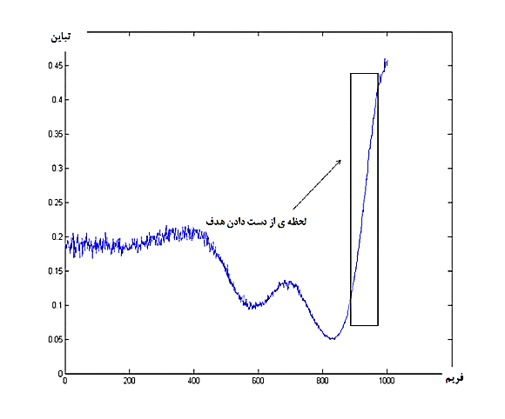

شکل11. منحتي تغييرات تباین هدف در کل قاب­های فیلم.

1. نتیجه گیری

دراین مقاله با ارائه­ی روش اندازه بندی ابعاد پنجره و وفق دهی مدل هدف در ردیاب انتقال متوسط،توانستیم روش جدیدی از ردیابی همراه با اندازه بندی را ارائه کنیم، به­علاوه این­که مشکل این روش را نیز در رویارویی با هدف با کنتراست متغیرحل کردیم.از جمله مزایای روش پیشنهادی علاوه بر اندازه­بندی سریع، نرم و پایدار، تنظیم ابعاد پنجره ردیابی قبل از اجرای ردیاب انتقال متوسط و اعمال این اندازه­بندی به این ردیاب می­باشد ،به­گونه­ای­که استفاده از این ایده به­گونه­ی مؤثری باعث حذف آثار پیکسل­های زمینه در تشکیل مدل هدف خواهدشد که نتیجه­ی آنردیابی سریع، مقاوم و قدرتمند هدف خواهد بود.

*آزمایشات ما نشان می­دهد که طراحی الگوریتم پیشنهادی با افزودن مؤلفه­هایی همچون اندازه­بندی به ردیاب استاندارد زمان اجرا را تا حدود 11% نسبت به ردیاب استاندارد و 5% نسبت به ردیاب کولینز افزايش می‌دهد. البته استفاده یک پردازنده سریع نیز قید زمان و سرعت اجرا را غیر قابل لمس خواهد کرد. بنابراین هرچند افزایش دقت با در نظر گرفتن ملاحظات برخط بودن الگوریتم در روش پیشنهادی به بهای کاهش سرعت اجرای الگوریتم می­انجامد، ولیکن این امر منجر به دستیابی به روش ردیابی ارزشمند همراه با حل مشکلات ردیاب انتقال متوسط استاندارد شده است.*

مراجع

[1]. H. Tahvilian, P. Moallem, A. Monadjemi, Balloon Energy Based on Parametric Active Contour and Directional Walsh-Hadamard Transform and its Application in Tracking of Texture Object in Texture Background, EURASIP Journal on Advances in Signal Processing, Springer, 2012:253, Dec. 2012.

[2]. A.I. Comport, E. Marchand, F. Chaumette,Efficient model-based tracking for robot vision, Advanced Robotics, Vol.19, No. 10,pp. 1097-1113, 2005.

[3]. P. Salembier and F. Marques, Region-based representations of image and video: Segmentation tools for multimedia services, IEEE Transactionson Circuits, Systems and Video Technology,Vol. 9,pp. 1147-1169, 1999.

[4]. M. Kass, A. Witkin, and D. Terzopoulos, Snakes: Active contour models, in 1stInternational Conference on Computer Vision, UK, pp. 259-269, 1987.

[5]. J. Verestoy and D. Chetverikov, Comparative performance evaluation offour feature point tracking techniques, 22nd workshop of the Austrian pattern recognition group, Austria, pp. 255-263, 1998.

]6[. ع. معمارمقدم، پ. معلم، رديابي سريع و كارآمد هدف در رشته تصاوير ويدئويي به كمك انباره ‌سازي خطاهاي تطبيق­دهي نقاط گوشه­اي آن، چهارمین کنفرانس ماشین بینایی و پردازش تصویر ایران، جلد دوم، صفحات 981 الی 990، دانشگاه فردوسی مشهد، 1385.

[7]. D. Comaniciu, V. Ramesh, P. Meer, Kernel-based object tracking, IEEE Transactions on Pattern Analysis and Machine Intelligence, Vol. 25, No. 5,pp. 564-577, 2003.

[8]. D.Comaniciu, P. Meer, Mean shift: A robust approach toward feature space analysis, IEEETransactions on Pattern Analysis and Machine Intelligence, Vol. 24, No.5, pp.603-619, 2002.

[9]. N.M. Artner, W. Burger, A Comparison of mean shift Tracking Methods, 12thCentral European Seminar on Computer Graphics, Austrian, pp. 197-204, 2008.

[10]. P.Moallem, A.Memarmoghaddam, M. Ashourian,Robust and Fast Tracking Algorithm in video Sequences by Adaptive Window Sizing Using a Novel Analysis on Spatiotemporal Gradient Powers , Journal of Circuits, Systems, and Computers,Vol. 16, No. 2, pp. 305-317, 2007.

[11]. R. Collins, Mean-shift blob tracking through scale space,IEEE International Conference on Computer Vision and Pattern Recognition, USA, Vol. 2, pp. 234-240, 2003.

1. bin number
2. Profile
3. Gaussian kernel
4. Epanechnikov kernel
5. Similarity Metric
6. Spatiotemporal
7. Occupancy Rate